Brioche des rois (Christophe Felder)

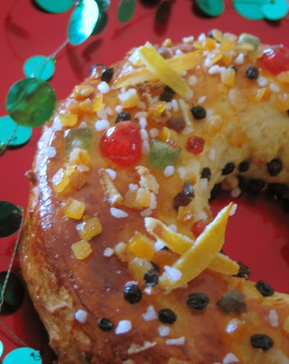

Ingrédients :

Pour une couronne de 30 cm :
280 g de farine de gruau (à défaut T45)
15 g de levure fraîche (à défaut 7-8 g de levure sèche)
2 cs de lait tiède
120 g de beurre mou
25 g de sucre
2 œufs
1 cc de sel
2 zestes de mandarines
20 g de Shrob (à défaut rhum ambré), 1 cs de fleur d'oranger
Dorure : 1 jaune + 1 cs de lait
Perles de sucre, fruits confits, raisins

Il est préférable que tous les ingrédients soient à température ambiante, les sortir minimum 1 heure à l'avance.

Délayer la levure dans le lait tiède.
Dans le bol du batteur mettre le sel, le sucre, les zestes, l'alcool, la fleur d'oranger, les œufs légèrement battus et la farine. Faire un puits et verser la levure.

Pétrir 3 mn le temps que la pâte forme une boule lisse. Ajouter le beurre mou et coupé en petits morceaux. Pétrir pendant 10 mn. La pâte doit présenter une texture souple, élastique et doit se détacher des parois de la cuve.

Couvrir la pâte d'un linge propre et la laisser reposer pendant 2 heures dans un endroit tiède.
Au bout de 2 heures (ou plus si la température de la pièce n'est pas assez élevée), verser la pâte sur le plant de travail et la rompre (l’écraser avec la paume de la main 4-5 fois) pour évacuer l'air qui se trouve à l'intérieur.
Replacer la pâte dans le récipient, couvrir d'un film transparent et placer au réfrigérateur pendant minimum 4 heures. Je l’ai laissée 1 nuit dans le garage (elle va lever tout doucement)
Ci-après la pâte après 1 nuit de repos :
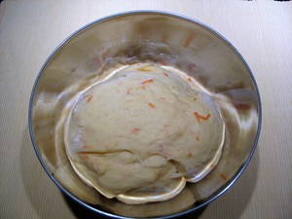

Au bout de ce temps, pétrir la pâte pour évacuer l'air qui se trouve dedans.
Façonner en forme de couronne : faire un trou au centre puis élargir le trou petit à petit à l'aide d'un verre par exemple. Laisser de nouveau lever 1h à 1h30 dans un endroit tiède.

Préchauffer le four à 230°C et placer une petite coupelle d'eau sur la lèchefrite.
Préparer la dorure en battant le jaune avec le lait. Badigeonner la couronne, parsemer de grains de sucre, fruits confits et raisins secs.
La couronne avant cuisson :
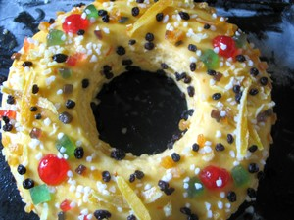

Baisser la chaleur du four à 210°c et faire cuire la brioche pendant 20 mn.

Astuce : A la sortie du four pour lui donner un aspect brillant, enduire la brioche d'un sirop à la fleur d'oranger (faire fondre 2 cc de sucre dans 2 cc de fleur d'oranger).

